体育选课步骤

1.登陆系统http://jwc.mmvtc.cn或http://10.10.10.12，输入账号和密码（账号为身份证后15位，密码为身份证号），如图1所示
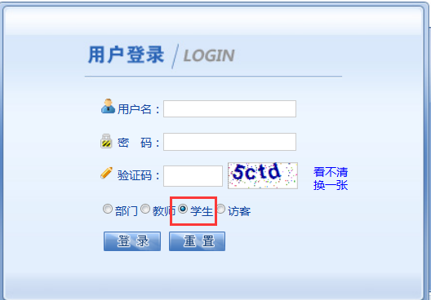
图1
2.选择导航栏【网上选课】—【体育选课】，如图2
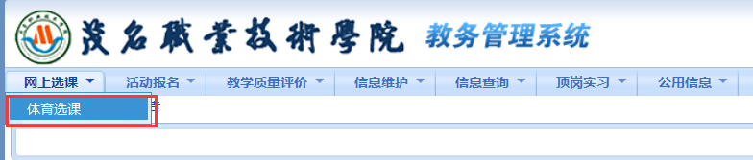
图2
3.选择余量大于0的课程，点击提交，如图3所示
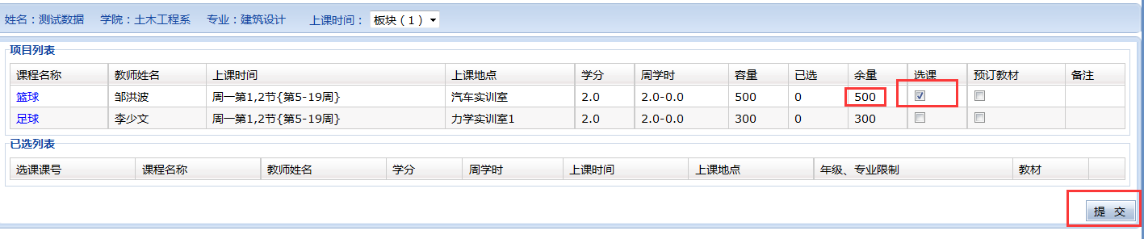
图3
4.选课结果确认，如图4所示，选课结果显示在选课栏目下边即表示选课成功。
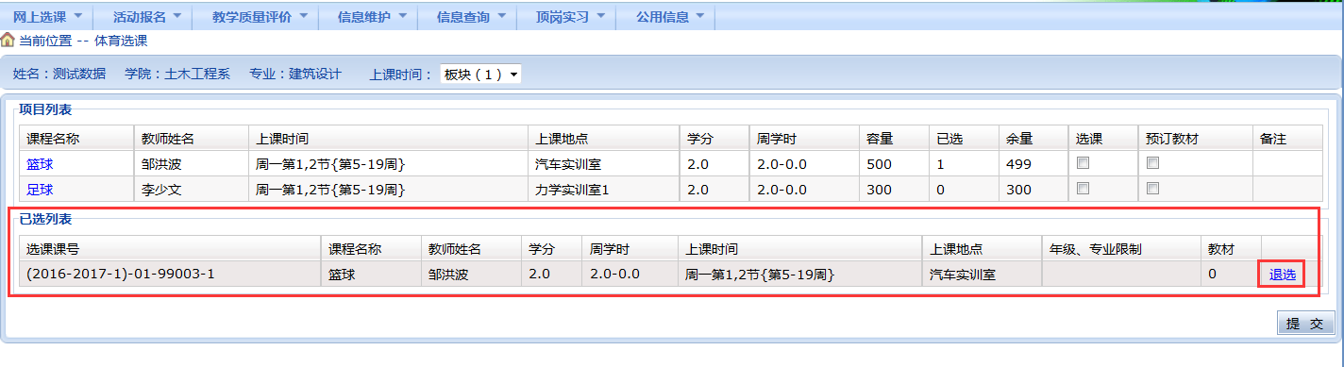
图4

